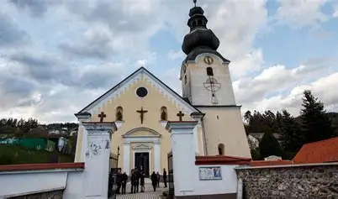
Svete maše prevalje
- POSTNA NEDELJA

 | 1. MAREC  Nedelja  2. POSTNA NEDELJA |  | Ob 07:30:  za vse ŽIVE IN POKOJNE ŽUPLJANE  Ob 09:30:  za + FRANCA ZMAGAJ
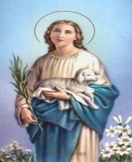 | 2. MAREC  Ponedeljek  Sv. Agnes – Neža Praška, devica |  | Ob 18:00:  Z+ TEREZIJO SEKAVČNIK
 | 3. MAREC  Torek  Sv. Kunigunda, kraljica |  | Ob 09:30:  V DOMU: za + FRANCA VERONIK  Ob 18:00:  za + JOŽEFA VALENTE, vnuki
 | 4. MAREC  Sreda  Sv. Kazimir, poljski kraljevič |  | Ob 07:30:  NI SVETE MAŠE
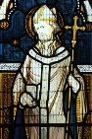 | 5. MAREC  Četrtek  Sv. Hadrijan, mučenec |  | Ob 18:00:  MOLITVENA URA ZA NOVE DUHOVNE POKLICE, vodi ŽPS nato sv. maša za + ANICO FORTIN, Temeljevi
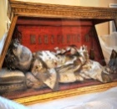 | 6. MAREC  Petek  Sv. Marcijan, mučenec |  | Ob 17:00:  OSMINA; za + ALOJZA ŠTREKELJ  Ob 18:00:  V DVORANI KRIŽEV POT nato somaševanje za + RAFAELA ŠUMNIK, Majda Pšeničnik; za + HERMANA FILIPA
 |  | 7. MAREC  Sobota  Sv. Perpetua in Felicita, mučenki | Ob 18:00:  Za + JOŽEFA VRAVNIK in za + ANTONA BREZOVNIK
 |  | 8. MAREC  Nedelja  3. POSTNA NEDELJA | Ob 07:30:  za vse ŽIVE IN POKOJNE ŽUPLJANE  Ob 09:30:  za + ANO LADINEK – OBL., Rožičevi  Ob 11:00:  NA POLJANI: za+ ZOFKO IN SLAVKOTA ROBIN

